Контрольная работа по математике в 1 классе за второе полугодие.
I – вариант.

1. Продолжи:
5 | 0 | 1 |  | 5 | 0 | 2 |  | 5 | 0 | 3
9 | 4 |  | 8 | 4 |  | 7 | 4

2.Укажите признак разбиения и составь 4 выражения:

_____________________________________________________________________________
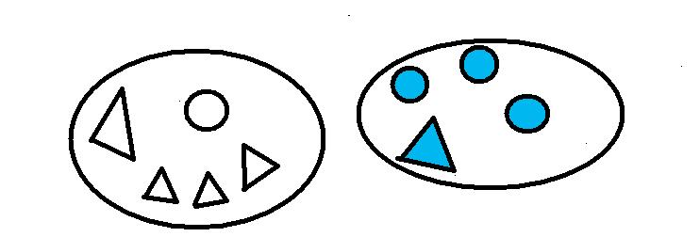
3. Вычислите:
1 | 0 | - | 3 | - | 7 | = |  |  |  | 1 | 0 | + | 6 | = |  |  |  |  | 5 | 9 | - | 5 | =
1 | + | 9 | + | 5 | = |  |  |  |  | 1 | 4 | - | 1 | 0 | = |  |  |  | 6 | 2 | + | 4 | =
7 | + | 5 | - | 4 | = |  |  |  |  | 1 | 5 | - | 5 | = |  |  |  |  | 7 | 6 | + | 2 | =

4.Выразите в указанных единицах измерения:
3 | 0 | см | = |  |  | дм |  |  |  |  | 1 | 3 | см | = |  | дм |  | см
 | 2 | дм | = |  |  | см |  |  |  |  | 5 | дм | 6 | см | = |  |  | см

5.Сравните:
 | 8 | 0 |  | 6 | 0 |  |  |  | 1 | 0 | см |  | 2 | дм |  |  |  | 2 | л |  | 6 | л | - | 4 | л
 | 4 | 5 |  | 5 | 1 |  |  |  | 1 | 5 | см |  | 1 | дм |  |  |  | 1 | 2 | кг | + | 5 | кг |  | 1 | 2 | кг

6.Решите уравнения:
7 | 0 | - | х | = | 2 | 0 |  |  |  | 8 | + | х | = | 1 | 5 |  |  |  | х | - | 6 | = | 5

7.Решите задачу:

Мама купила сначала 5 кг клубники, а потом ещё 7 кг смородины. Из 9 кг ягод она сварила варенье. Сколько килограммов ягод осталось?


8. Начертите квадрат со стороной 5см.

9.* В школьном спектакле Катя. Лена и Вова играли роли лисы, зайца и белки. Катя не играла ни лису, ни белку. Лена не играла ни зайца, ни белку. Кто какую роль играл?______________________________________________________________

10*Составьте все возможные двузначные числа из цифр 5 и 8 ( цифры могут в записи числа повторяться):___________________________________________________

Контрольная работа по математике в 1 классе за 2 полугодие.
II – вариант.

1.Продолжите:

1 | 0 | 6 |  | 2 | 0 | 6 |  | 3 | 0 | 6
9 | 7 |  | 8 | 7 |  | 7 | 7

2. Укажите признак разбиения и составьте 4 выражения:
_____________________________________________________________________________

3.Вычислите:
1 | 0 | - | 6 | - | 4 | = |  |  |  | 1 | 0 | + | 8 | = |  |  |  |  | 2 | 8 | - | 2 | =
3 | + | 7 | + | 2 | = |  |  |  |  | 1 | 6 | - | 1 | 0 | = |  |  |  | 3 | 2 | + | 4 | =
4 | + | 9 | - | 6 | = |  |  |  |  | 1 | 9 | - | 9 | = |  |  |  |  | 6 | 6 | - | 5 | =

4.Выразите в указанных единицах измерения:

4 | 0 | см | = |  |  | дм |  |  |  |  | 1 | 5 | см | = |  | дм |  | см
 | 7 | дм | = |  |  | см |  |  |  |  | 2 | дм | 3 | см | = |  |  | см

5.Сравните:
 | 9 | 0 |  | 3 | 0 |  |  |  |  | 3 | см |  | 3 | дм |  |  |  | 3 | л |  | 8 | л | - | 5 | л
 | 4 | 5 |  | 6 | 4 |  |  |  | 1 | 6 | см |  | 1 | дм |  |  |  | 1 | 7 | кг | - | 3 | кг |  | 1 | 5 | кг

6.Решите уравнения:
1 | 7 | - | х | = | 9 |  |  |  |  | 7 | + | х | = | 1 | 3 |  |  |  | х | - | 3 | 0 | = | 5 | 0

7. .Решите задачу:

В вазе стояло 6 белых гвоздик и 5 красных. Завяли 2 гвоздики. Сколько гвоздик осталось стоять в вазе?

8. Начертите квадрат со стороной 4 см.

9.* В школьном спектакле Катя. Лена и Вова играли роли лисы, зайца и белки. Катя не играла ни лису, ни белку. Лена не играла ни зайца, ни белку. Кто какую роль играл?______________________________________________________________

10*Составьте все возможные двузначные числа из цифр 5 и 8 ( цифры могут в записи числа повторяться):___________________________________________________

